# FaceID数据回流模块

FaceID数据埋点与回流方案

一、注册/识别功能流程

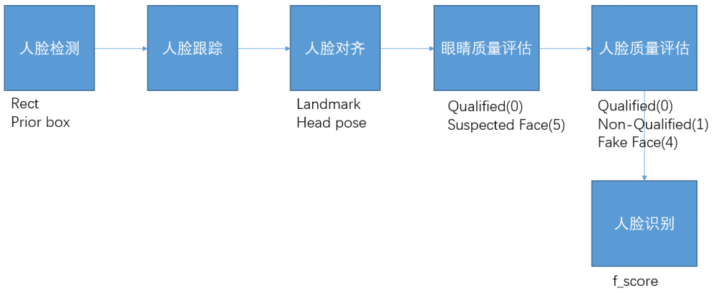

二、FaceID算法中需要回传的参数

1. 人脸检测模块

a) 输出的人脸检测框区域

(int) t_bmic_output.t_face_info.t_face_rect.dw_x,

(int) t_bmic_output.t_face_info.t_face_rect.dw_y,

(int) t_bmic_output.t_face_info.t_face_rect.dw_width,

(int) t_bmic_output.t_face_info.t_face_rect.dw_height.

2. 人脸跟踪模块

Reserved

3. 人脸对齐模块

c) Head pose

(float) t_bmic_output.t_face_info.t_face_pose.pitch,

(float) t_bmic_output.t_face_info.t_face_pose.yaw,

(float) t_bmic_output.t_face_info.t_face_pose.roll.

d) Landmark points

(int) t_bmic_output.t_face_info.dw_anchor_num

(float) t_bmic_output.t_face_info.t_face_anchor[dw_anchor_num].f_x,

(float) t_bmic_output.t_face_info.t_face_anchor[dw_anchor_num].f_y.

4. 眼睛质量评估模块/人脸质量评估模块

e) t_bmic_output.t_face_info.t_face_quality,

BMIC_QUALIFIED,

BMIC_NON_QUALIFIED, (人脸质量模块过滤)

BMIC_WIDE_ANGLE,

BMIC_TINY_FACE,

BMIC_FAKE_FACE, (活体模块过滤)

BMIC_SUSPECTED_FACE, (眼睛模块过滤)

5. 人脸注册与识别

f) 注册

(int) t_bmic_config.t_reg_mode

（int）t_bmic_output .t_face_info.dw_face_id

g) 识别

(float) t_bmic_output.t_face_info.f_fr_score

(int) t_bmic_output .t_face_info.dw_face_id

1. 登录或注册失败的原因类型，分别为超时，车启动，任务打断，数据源(camera hub)断开

定义结构体名称

typedef struct _faceid_data_callback

{

unsigned char face_reg_mode;

unsigned char face_id;

float face_fr_score;

float face_pose_pitch;

float face_pose_yaw;

float face_pose_roll;

unsigned char face_anchor_num;

float face_anchor_x[face_anchor_num];

float face_anchor_y[face_anchor_num];

unsigned char face_quality;

unsigned short face_track_rect_x;

unsigned short face_trackt_rect_y;

unsigned short face_track_rect_width;

unsigned short face_track_rect_height;

unsigned char car_task_status;

} FACEID_DATA_CALLBACK;

维护的结构体FaceId_Data_Callback总计88byte

|  |  |  |  |
| --- | --- | --- | --- |
| 结构体参数 | 传入参数 | | 内存 |
| face_pose_pitch  face_pose_yaw  face_pose_roll | t_bmic_output.t_face_info.t_face_pose.pitch | | 4byte |
| t_bmic_output.t_face_info.t_face_pose.yaw | | 4byte |
| t_bmic_output.t_face_info.t_face_pose.roll | | 4byte |
| face_anchor_num | t_bmic_output.t_face_info.dw_anchor_num | | 1byte |
| face_anchor_x[face_anchor_num]  face_anchor_y[face_anchor_num] | t_bmic_output.t_face_info.t_face_anchor[dw_anchor_num].f_x | | 4byte*7 |
| t_bmic_output.t_face_info.t_face_anchor[dw_anchor_num].f_y | | 4byte*7 |
| face_quality | t_bmic_output.t_face_info.t_face_quality | | 1byte |
| BMIC_QUALIFIED | 0x0 |  |
| BMIC_NON_QUALIFIED | 0x1 |  |
| BMIC_WIDE_ANGLE | 0x2 |  |
| BMIC_TINY_FACE | 0x3 |  |
| BMIC_FAKE_FACE | 0x4 |  |
| BMIC_SUSPECTED_FACE | 0x5 |  |
| face_reg_mode | t_bmic_config.t_reg_mode | | 1byte |
| BMIC_REG_RECOGNITION | 0x0 |  |
| BMIC_REG_REGISTER | 0x1 |  |
| face_id | t_bmic_output .t_face_info.dw_face_id | | 1byte |
| face_fr_score | t_bmic_output.t_face_info.f_fr_score | | 4byte |
| face_track_rect_* | Reserved | | 8byte |
| car_task_status | TIME_OUT | 0X0 | 1byte |
| CAR_DRIVING | 0X1 |  |
| TASK_BREAK | 0X2 |  |
| CAMERA_HUB_DISCONNECT | 0X3 |  |

三、上传策略

人脸识别分为人脸注册和人脸识别两个场景, 当用户在车机上进行人脸注册和识别的时候, 注册和识别成功或失败都会触发回流。

当注册或识别成功时会回传一次数据。

当注册或识别时间超过10s时，每隔5s回传一次数据。

当注册或识别失败时回传一次数据。

当打开人脸自动登录开关时，对于开车门频率较高的车主，限制每天回传数据的登录次数在10次。

当用户人脸识别成功，自动登录某个账号，但发现用户3分钟内手动切换到了另一个账号，将此次数据回传，便于分析是否误识别。

四、流量统计

按照用户每天开车两次，人脸识别启动两次，周末每天开车三次，人脸识别启动三次，每周人脸注册更新人脸两次，正常情况下，统计下来每周约20次操作。每次回传的数据流量按照100byte估计，每周的流量约2KB。

当自动登录开关打开且每次操作失败的极端情况下，假设每天更新人脸两次，每天人脸识别启动10次，每次需要回传4个数据包。每周需要回传336个数据流量包，每周的流量约3.3M。

五、原始数据回流整体策略

方案一：回传原始数据图像

1. 数据格式

单帧图片+结构化数据

单帧图片：原始三通道图像，大小为1280*960，压缩成JPEG后，约200K左右

1. 触发回传

Follow结构化数据回传策略，并新增回传识别成功当前帧或识别失败时的最后一帧图像。

1. 流量统计

正常情况下，每周约4M。

方案二：回传原始数据视频

1. 数据格式

视频+结构化数据

1. 触发回传

算法开启时触发回流，回传识别流程中完整的视频，最长约30s

1. 流量统计

按照识别流程，最多回传30s的图像视频，流量约6M。

每周回传次数按20次统计，共约120M